**2010年浙江省高考理综生物试题**

1．乙肝疫苗的接种需在一定时期内间隔注射三次，其目的是

A．使机体积累更多数量的疫苗

B．使机体产生更多种类的淋巴细胞

C．使机体产生更多数量的抗体和淋巴细胞

D．使机体产生更强的非特异性免疫

2．在用基因工程技术构建抗除草剂的转基因烟草过程中，下列操作错误的是

A．用限制性核酸内切酶切割烟草花叶病毒的核酸

B．用DNA连接酶连接经切割的抗除草剂基因和载体

C．将重组DNA分子导入烟草原生质体

D．用含除草剂的培养基筛选转基因烟草细胞

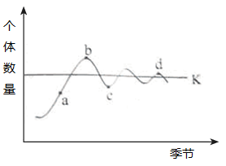3．若生态系统中生活着多种植食性动物，其中某一植食性动物种群个体数量的变化如图所示。若不考虑该系统内生物个体的迁入与迁出，下列关于该种群个体数量变化的叙述，错误的是

A．若a点时环境因素发生变化，但食物量不变，则a点以后个体数量变化不符合逻辑斯缔增长

B．若该种群出生率提高，个体数量的增加也不会大幅超过b点

C．天敌的大量捕食会导致该种群个体数量下降，下降趋势与b-c段相似

D．年龄结构变动会导致该种群个体数量发生波动，波动趋势与c-d段相似

4．下列关于动物细胞培养的叙述，正确的是

A．培养保留接触抑制的细胞在培养瓶壁上可形成多层细胞

B．克隆培养法培养过程中多数细胞的基因型会发生改变

C．二倍体细胞的传代培养次数通常是无限的

D．恶性细胞系的细胞可进行传代培养

5．下图①~⑤依次表示蛙坐骨神经受到刺激后的电位变化过程。下列分析正确的是

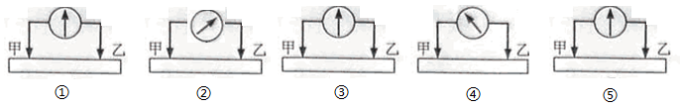

A．图①表示甲乙两个电极处的膜外电位的大小与极性不同

B．图②表示甲电极处的膜处于去极化过程，乙电极处的膜处于极化状态

C．图④表示甲电极处的膜处于复极化过程，乙电极处的膜处于反极化状态

D．图⑤表示甲乙两个电极处的膜均处于极化状态

6．将无根的非洲菊幼苗转入无植物激素的培养基中，在适宜的温度和光照等条件下培养一段时间后，应出现的现象是

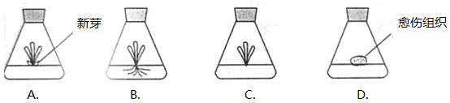

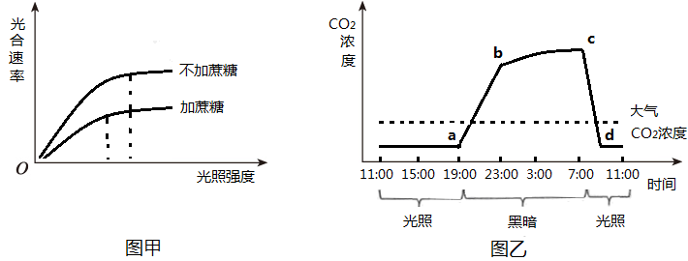29．I（14分）试管苗的光合作用能力较弱，需要逐步适应外界环境才能往大田移栽。研究人员进行了“改变植物组织培养条件缩短试管苗适应过程”的实验，实验在适宜温度下进行，图甲和图乙表示其中的两个实验结果。

请回答：

（1）图甲的实验是在大气CO2浓度下进行的。据图分析，试管苗在不加蔗糖的培养基中___________和_______________更高。

（2）图乙是试管苗在密闭、无糖培养基条件下测得的24h内CO2浓度变化曲线。图中b-c段CO2浓度升高缓慢是因为_____________________________，c-d段CO2浓度急剧下降是因为试管苗_________________________。若d点时打开培养瓶，试管苗的光合速率____________。

（3）根据上述实验结果推知，采用无糖培养基、______________和_______________可缩短试管苗的适应过程。

II．（12分）为研究兔红细胞在不同浓度NaCl溶液中的形态变化，请根据以下提供的实验材料与用具，写出实验思路，设计记录实验结果及原因分析的表格，并填入相应内容。

材料与用具：兔红细胞稀释液、质量分数为1.5%的NaCl溶液、蒸馏水、试管、显微镜等。

（要求：答题时对NaCl溶液的具体配制、待观察装片的具体制作不作要求）

（1）实验思路：

①

·

·

·

（2）设计一张表格，并将预期实验结果及原因分析填入该表中。

30．（18分）苏云金芽孢杆菌产生的毒蛋白能使螟虫死亡。研究人员将表达这种毒蛋白的抗螟虫基因转入非糯性抗稻瘟病水稻的核基因组中，培育出一批转基因抗螟水稻。请回答：

（1）染色体主要由________________组成，若要确定抗螟基因是否已整合到水稻的某一染色体上，方法之一是测定该染色体的___________________。

（2）选用上述抗螟非糯性水稻与不抗螟糯性水稻杂交得到F1，从F1中选取一株进行自交得到F2，F2的结果如下表：

|  |  |  |  |  |
| --- | --- | --- | --- | --- |
| 表现型 | 抗螟非糯性 | 抗螟糯性 | 不抗螟非糯性 | 不抗螟糯性 |
| 个体数 | 142 | 48 | 50 | 16 |

分析表中数据可知，控制这两对性状的基因位于_______________染色体上，所选F1植株的表现型为______。亲本中抗螟非糯性水稻可能的基因型最多有______________种。

（3）现欲试种这种抗螟水稻，需检验其是否为纯合子，请用遗传图解表示检验过程（显、隐性基因分别用B、b表示），并作简要说明。

（4）上表中的抗螟水稻均能抗稻瘟病（抗稻瘟病为显性性状），请简要分析可能的原因。

①______________________________________________。

②______________________________________________。